1. ระบบสำรองข้อมูล

* ใช่ระบบสำรองของ google พี่มะเดี่ยวจัดการ
* ระบบสำรองข้อมูล พี่ยุทธจะดึง PDF ผลมาเก็บไว้เป็น hard copy

1. มีการกำหนดรายชื่อผู้ใช้และรหัสผ่าน เพื่อให้การเข้าถึงข้อมูลให้เป็นไปตามสิทธิ์ที่ได้รับมอบหมาย

* พยาธิแพทย์ เข้าแก้ไขเฉพาะ ข้อมูลคนไข้ของตัวเอง แต่ดูผลได้ทุกคน
* เจ้าหน้าที่ เข้าได้เฉพาะส่วนลงทะเบียน ดูผลได้ print ได้ แต่แก้ไขข้อมูลแพทย์ไม่ได้
* เจ้าหน้าที่รับผล เข้าได้เฉพาะ รพ.ของตัวเอง

1. การวินิจฉัยมะเร็งครั้งแรกโดยพยาธิแพทย์ 2 คนขึ้นไป โดยเพิ่มช่องให้แพทย์อีกคนเข้าไปกด แล้วจะมีข้อความเพิ่ม

* กรณี เป็นเคส first Dx มะเร็ง จะมีการdouble check โดยมีพยาธิแพทย์ confirmed โดยจะมีช่อง double check (ยังไม่ออกผล)

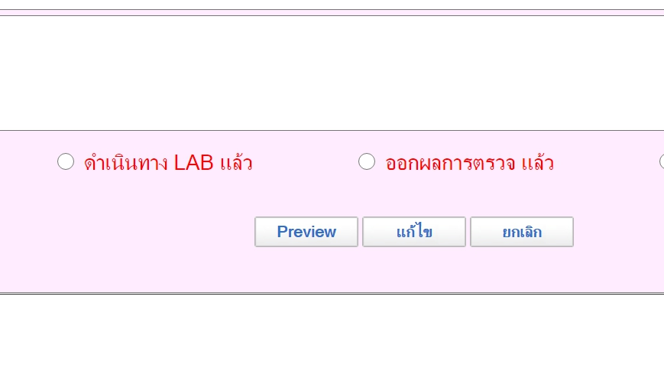

Double check

* เมื่อคลิกที่ double check จะมีให้เลือกแพทย์ ว่าจะให้ใคร double check
* เมื่อแพทย์มาคลิกเห็นด้วยจะออกผลโดยมีข้อความด้านล่าง ต่อจาก diagnosis และจะออกผลอัตโนมัติ

NOTE: According to the first diagnosis of malignancy, these slides were discussed with the second pathologist (PS) on January 20, 2021.

1. ประมวลผลข้อมูลต่างๆ

* Ternaround time ข้อมูลการออกผล ว่าใช้เวลากี่วัน นับจากวันรับชิ้นเนื้อ
* จำนวนเคสที่ออกผลภายใน 7 วัน
* จำนวนเคสที่ออกผลย้อมภายใน 7 วันหลังจากสั่งย้อม

5. หน้าเวป NB ที่สมบูรณ์



5

4

3

2

1

1. หน้าหลัก – คือหน้าหนัก

2. เกี่ยวกับเรา – จะลงข้อมูลเกี่ยวกับ หจก. เจ้าหน้าที่ พยาธิแพทย์ ที่อยู่ติดต่อ

3. บริการของเรา – ข้อมูลเกี่ยวกับ บริการที่รับ

4. download- ให้ download ใบ requeat ต่างๆ

5. เข้าสู่ระบบ – คลิกแล้วจะเข้าสู่หน้า เข้าสู่งาน

6. ระบบลงทะเบียน สามารถลงทะเบียนครั้งเดียว แล้วสามารถเชื่อมกับระบบใบปะหน้าสำหรับจดgross ระบบพิมพ์สไลด์ พิมพ์สติกเกอร์ ได้เลย- ต้องซื้อระบบ-พี่เดียวจะหาข้อมูลให้

7. ระบบสามารถดึงผลเดิมของตนไข้มาโดยอัตโนมัติ

* จะมีเบอร์เก่าของคนไข้ที่เคยส่งตรวจในใบจดgross ให้รู้ว่ามีเคสอะไร วันที่อะไร

8. ระบบให้ส่งตรวจ immune ผ่านโปรแกรม ส่งไปยังทีม immune

- เพิ่มช่อง ส่งย้อม immune ให้กดสั่งย้อม ออนไลน์ และข้อมูลจะไปโชว์ที่งานimmuno

9. ระบบเรียกเก็บเงินที่คิดจาก number คนไข้ได้ด้วย

10. ระบบลงราคาอัตโนมัติจากรายการชิ้นเนื้อ

11. ระบบลงทะเบียน – ลงเวลาอัตโนมัติ ทั้งวันที่ออกผล และวันลงทะเบียน

12. ระบบขึ้นหมายเลขทางพยาธิวิทยาอัตโนมัติ